Bajo la dirección de Participación Ciudadana, la Marcha del Orgullo LGBTQ+ en Jocotepec Jalisco se celebró el pasado este domingo 26 de Junio 2022, en conjunto con la dirección de Igualdad Sustantiva, y Turismo.
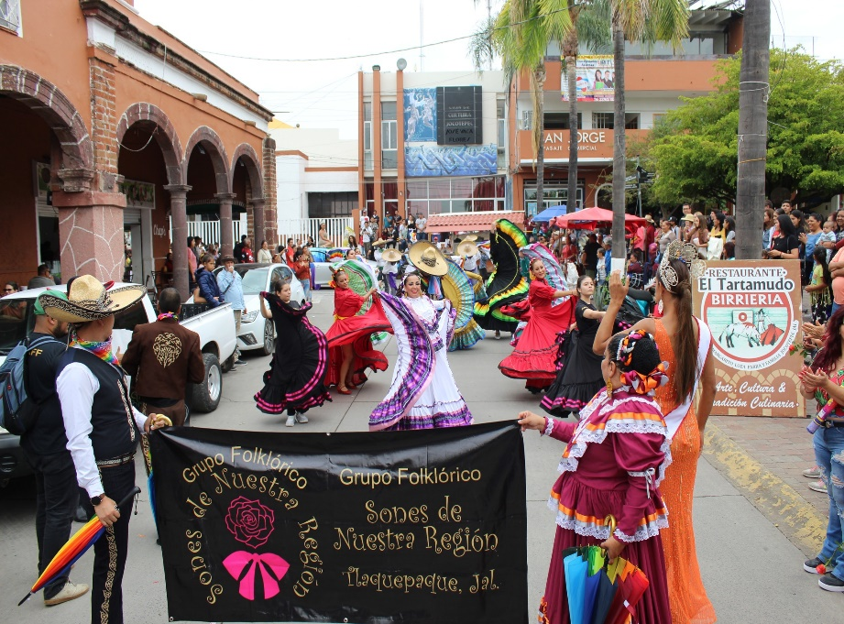

La Marcha número 01 uno del Orgullo LGBTQ+, con la energía festiva que caracteriza este evento fue encabezada por un grupo de jóvenes que representan orgullosamente el municipio de Jocotepec, a nivel nacional, estatal y municipal en certámenes de belleza muy importantes obteniendo el primer lugar, lograron llevar su título a niveles fuera del municipio.

La expresión de género convierte al país en uno de los más violentos del mundo para la comunidad. Por tal motivo nos unimos a la marcha que representa la libertad incluyente, libre y expresiva atendiendo la demanda social igual de derechos y oportunidades.

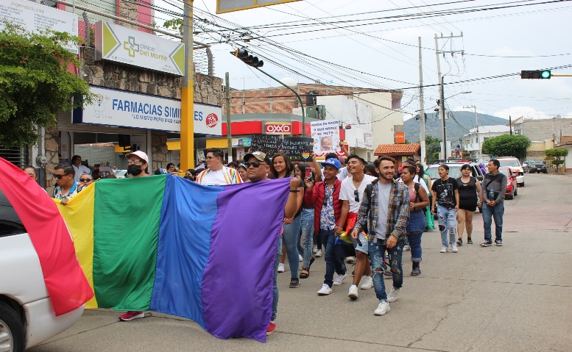

Bajo el lema “¡SOY TU FAMILIA”, el banderazo de inicio de la marcha, en los camichines para concluir con ballet de la CD de Guadalajara quien siempre apoya a la causa orgullo LGBTQ+ a las 2:00 pm en la explanada del malecón Jocotepec.

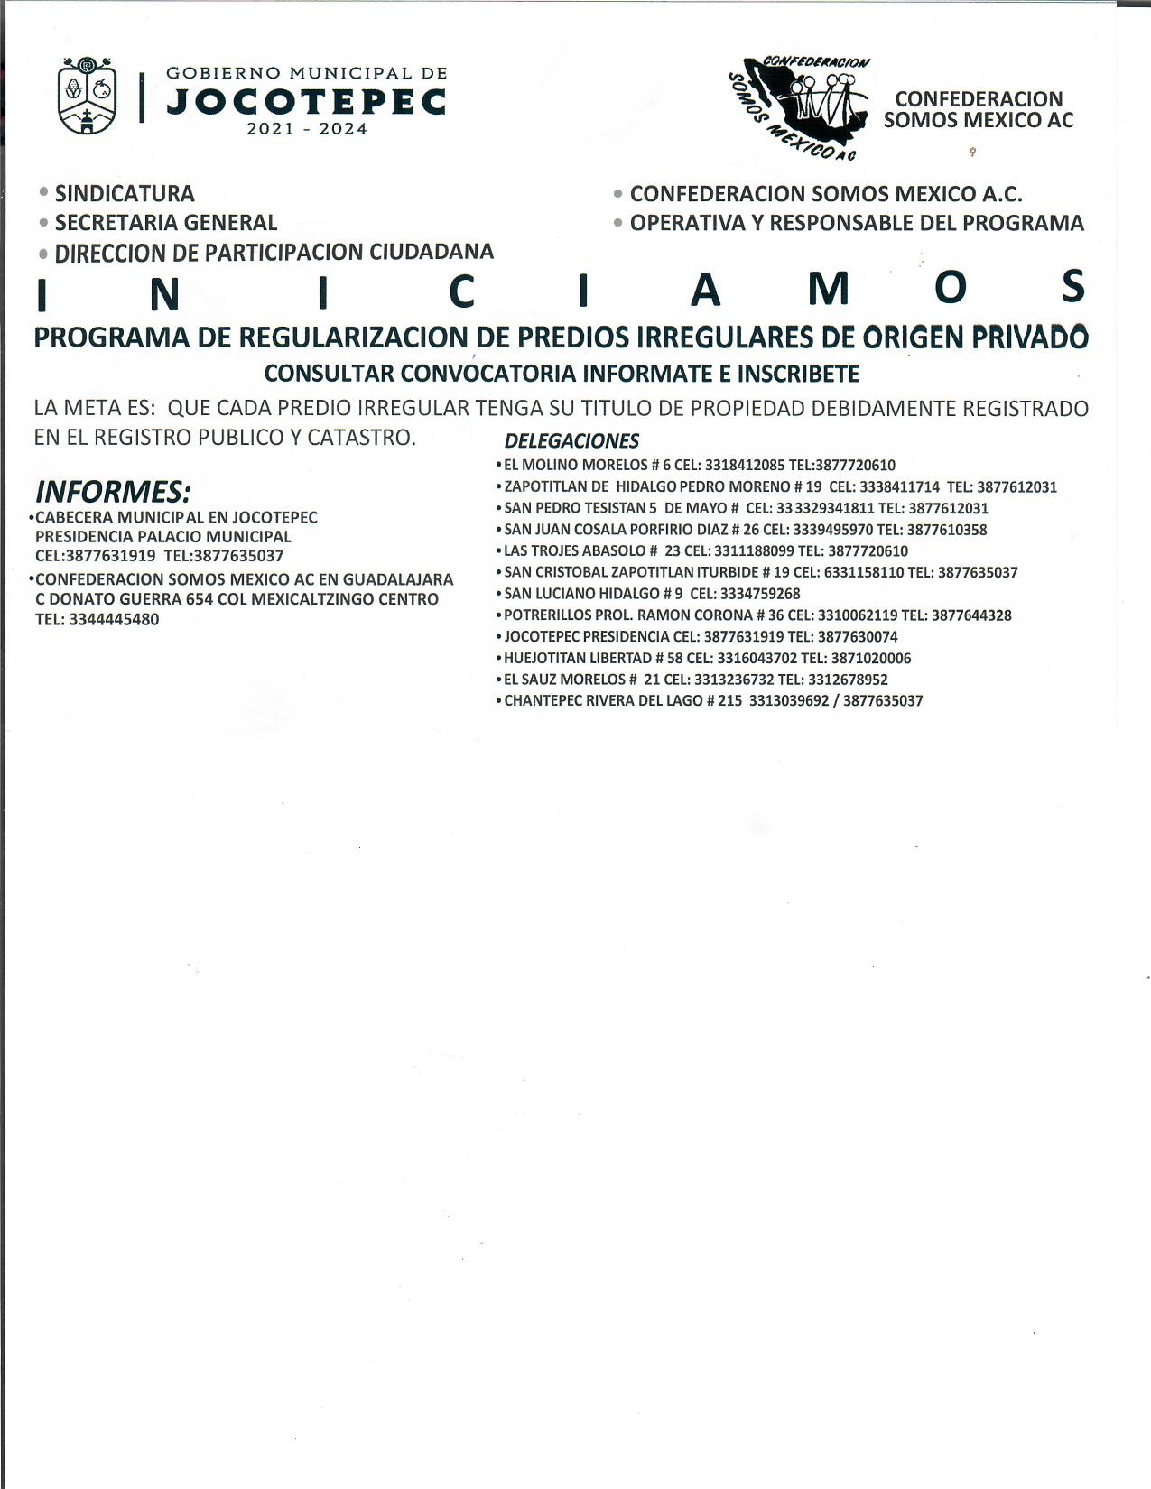
La dirección de Participación se encargó de realizar la socialización, acercamiento directo a con los interesados en todo el municipio así mismo la distribución de su publicidad.
La regularización de los predios se lleva mediante un procedimiento judicial especial de prescripción adquisitiva ante los tribunales correspondientes en el estado, obteniendo así un título de propiedad el cual es inscrito en el Registro Público de la Propiedad y del Comercio del Estado, o para aquellas personas que no cuentan con suficientes recursos económicos para escriturar por medio de una notaría
Participación Ciudadana en conjunto con la Sindicatura y Secretaria General, inicio el programa en todo el municipio con el objetivo de regularizar títulos de propiedad en predios.

Se distribuyeron y colocaron lonas en las 14 delegaciones y agencias del municipio, como medio de difusión, publicado para que la ciudadanía pueda incidir en el programa.

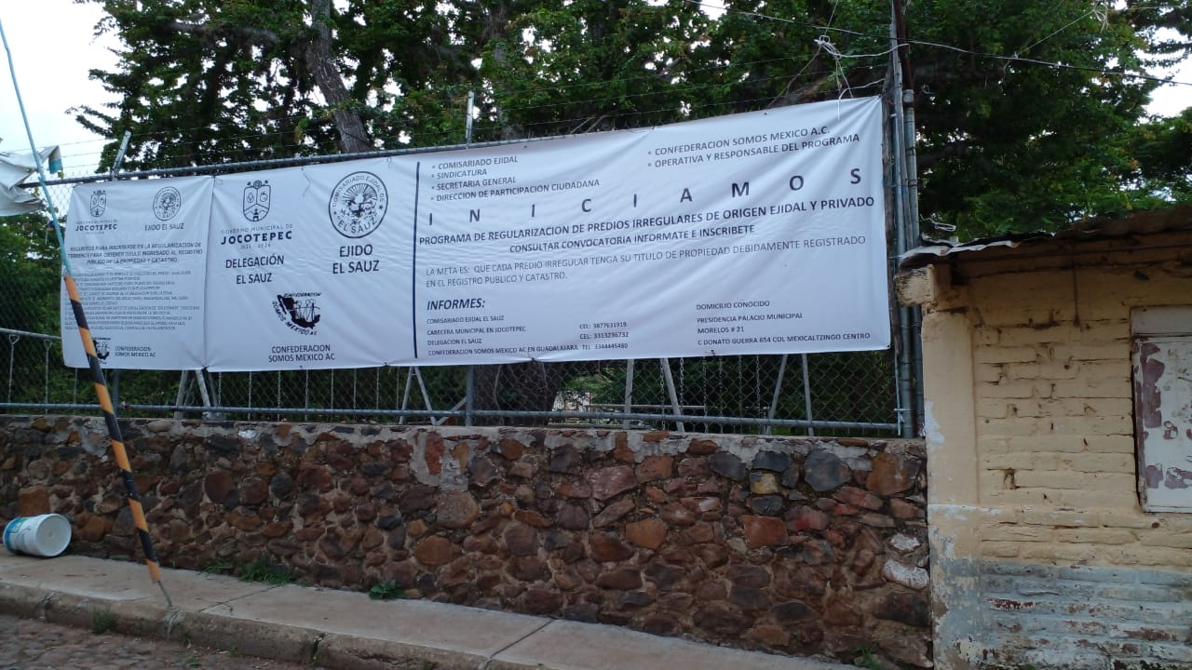
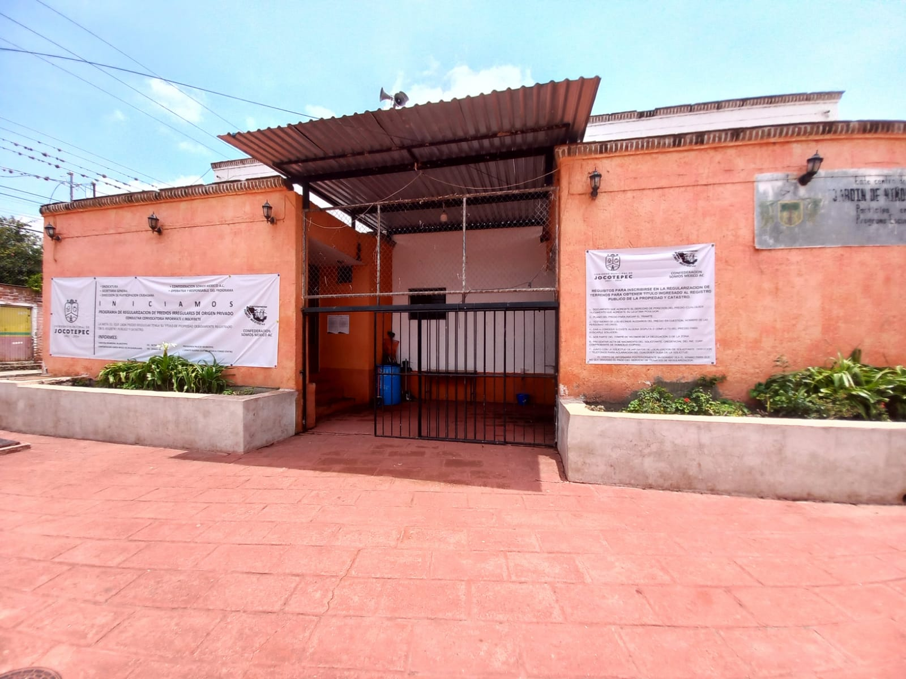

Consejo Social de Participación Ciudadana y las localidades del municipio de Jocotepec, Jalisco.
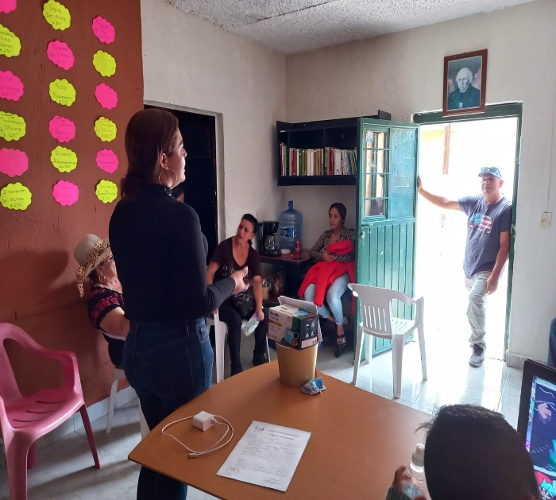

se realizó la formalización de levantamiento de actas de existencia de los comités comunitarios en las 14 agencias y delegaciones siendo, Jocotepec, El chante, San Juan Cosala, Nextipac, La Loma, San Luciano, Potrerillos, Las Trojes, Zapotitan de Hidalgo, Huejotitan, El Molino, El Sauz, San Cristóbal y San Pedro.
8.2.2 Seguimiento y atención de las propuestas ciudadanas
b) Mecanismo o procedimiento para que la propuesta sea considerada en un
Proceso institucional.

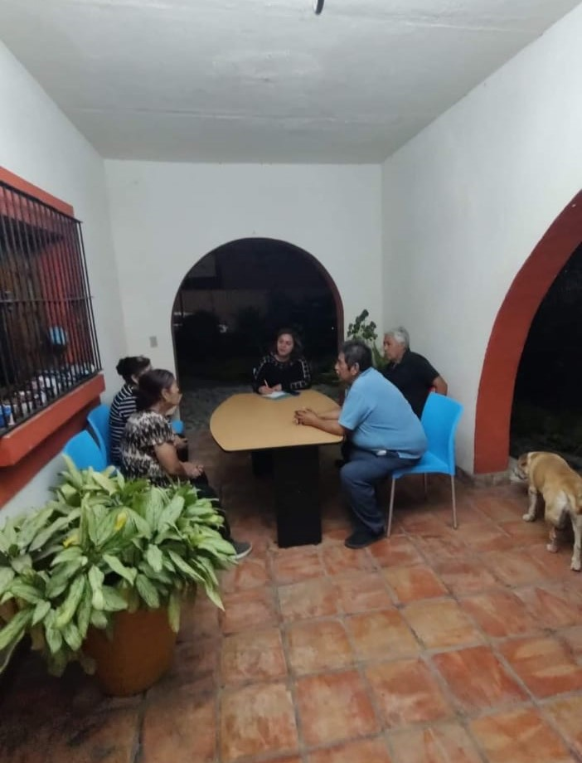
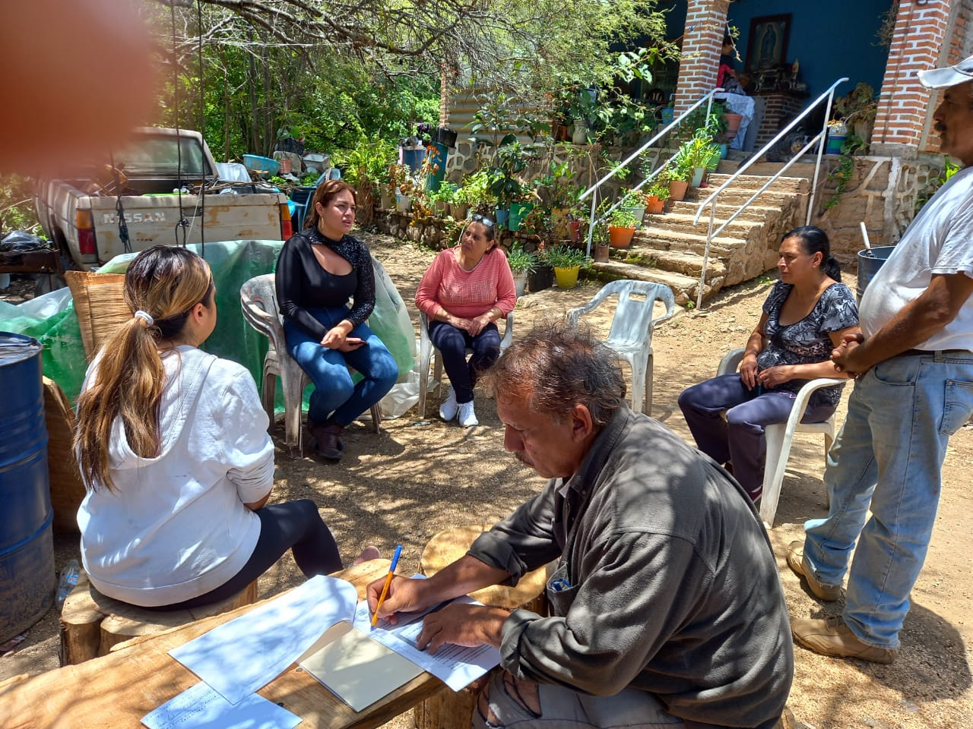

Donde actualmente se trabaja en conjunto con todos manteniendo un calendario activo de diversas actividades para con las delegaciones, se incentivado la limpieza en calles, se brindó atención de las direcciones que prestan servicios de gobierno municipal para atención específica según las necesidades de cada comunidad.
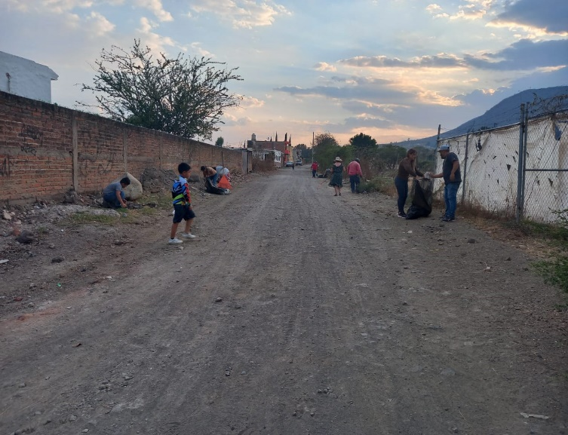
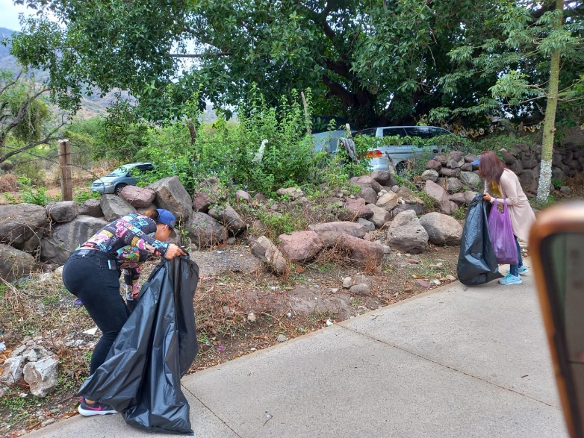

Mensualmente se coordinaran atención y actividades con delegados, con la finalidad de abastecer servicios atención ciudadana y dar seguimiento paso a paso a las necesidades presentadas, según sus características.
